检索报告

2018级电气工程及其自动化 院系电气工程 专业

学 号 180127041

姓 名 梁世佳

一 课题的分析
- 课题的名称：
机器学习在电力系统负荷预测的应用
2 课题涉及到的主要概念进行分析
剖析出相关概念、隐含概念，从而拟出检索的中英文检索词。
从课题字面上选 |  | 从课题内涵选（同义词、近义词、上下位词）
中文（英文） |  | 中文（英文）
机器学习 | machine learning | 深度学习 | deep learning
电力系统 | power system、electric power system、power systems | 大数据 | large data、big data
负荷预测 | load forecasting  load forecast  load prediction | 神经网络 | Neural network  neural networks
 |  | 电网 | power network、power grid
 |  | 负载/负荷 | load
 |  | 人工智能 | artificial intelligence、AI
 |  | 算法 | algorithm(s)
 |  | 精度 | accuracy

3 总体检索思路
你目前对这个课题了解的大致情况，以及你希望解决的问题。由此你准备如何展开（国内、国外、年限、文献类型）。
电力负荷分析与预测：电力负荷预测是制定发电计划和电力系统发展规划的基础，精确的负荷预测对于电力系统经济、安全、可靠地运行具有重要意义。
我国工业用电在全社会用电中所占的比例比较大，工业用户准确的负荷预测可以降低用电成本,对电力系统规划和优化运行有着重要的作用。随着智能电网时代的发展，电力用户侧数据量剧增，传统的负荷预测方法难以应付更大的数据量和更强的随机性。
希望解决的问题：找到合适的模型对电力负荷进行预测，能达到较高的准确率。
搜索国内外机器学习用在电力负荷预测的算法，对它们的准确性进行对比。对过去 20 年的参考文献进行阅读，研究的课题主要运用场景在国内，故搜索的参考文献基本以中文为主，外文文献参考经典的文献。
二 检索过程记录
该部分为综合检索报告的主体部分，主要分为网络资源、图书资料、中文期刊、外文期刊以及其他文献检索。包括对所选用的数据库、检索年限、检索词、检索策略（即逻辑检索表达式）以及检索结果等的记录。
1 百度学术
  - 检索式
检索词=机器学习，电力负荷预测 AND 时间= 1998 - 2018
  - 找到的结果（截图第一页）
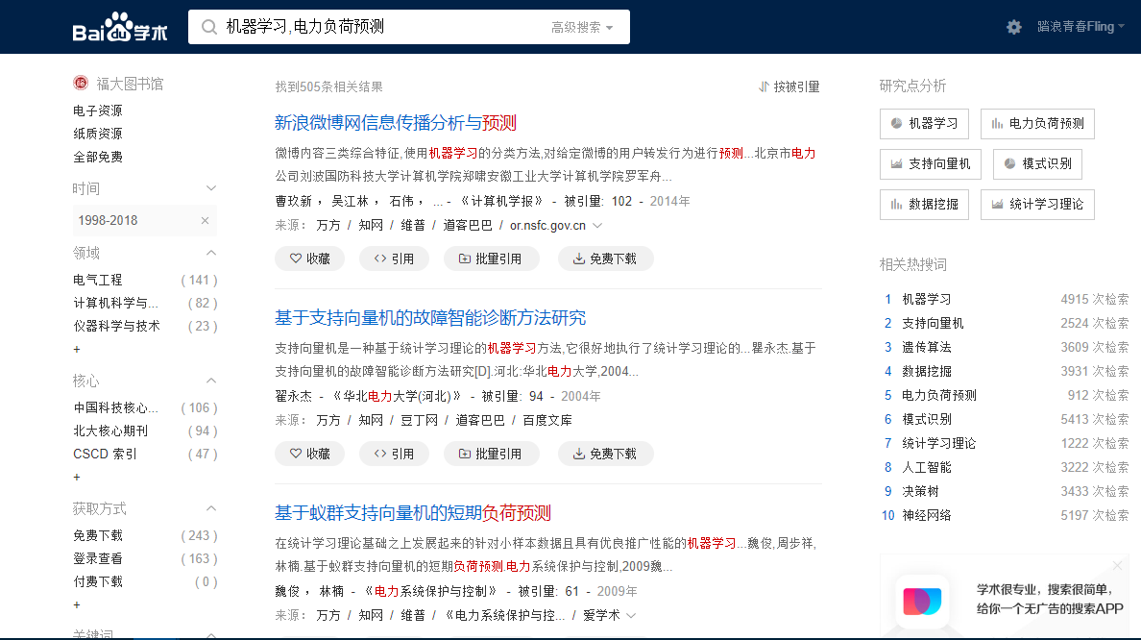
  - 你选定的最相关的结果（要求必须可直接看原文）
基于蚁群支持向量机的短期负荷预测
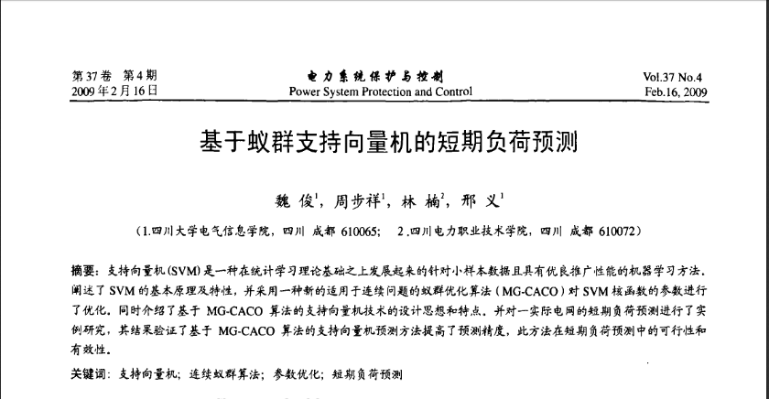
  - 说明选择该文的原因，从中你是否有新的想法（线索）
该文的被引量最高，从搜索的结果来看，大部分论文所研究的负荷预测以短期负荷为主，考虑是什么原因导致的。
- 图书搜索（读秀）
要求查找与你课题有关的信息，主要是相关的概念、或者涉及到的具体的研究方法、实验方法的介绍。
  - 检索式
书名= 电力负荷预测 AND 分类：工业技术
  - 具体的检索结果，即概念的解释、研究方法或实验方法具体的操作过程等（截图表示）。
张谦著.智能电力负荷预测系统研究与实现[M].中国质检出版社；中国标准出版社.2013.

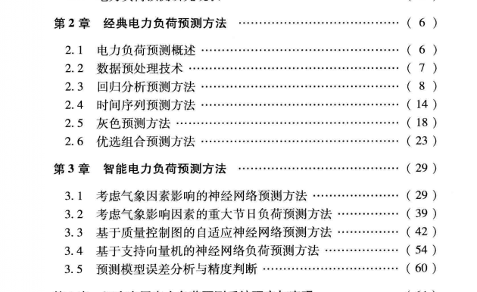
牛东晓，曹树华，卢建昌等编著.电力负荷预测技术及其应用[M].北京：中国电力出版社.2009.
负荷预测的概念和原理
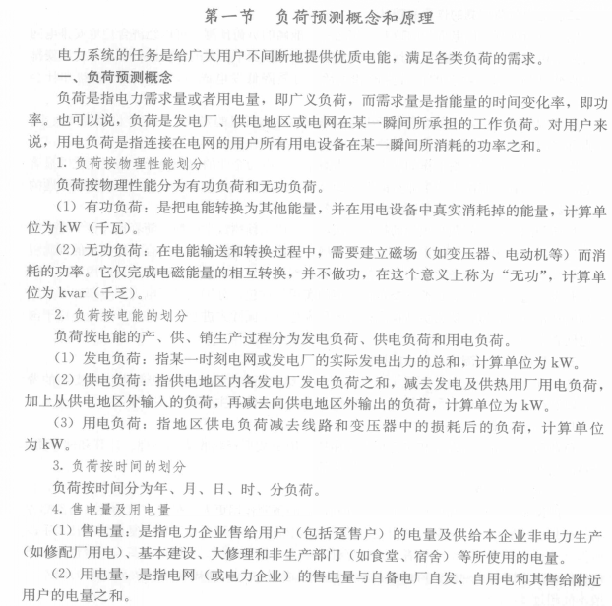
王建军著.智能挖掘电力负荷预测研究及应用[M].北京：中国水利水电出版社.2013.
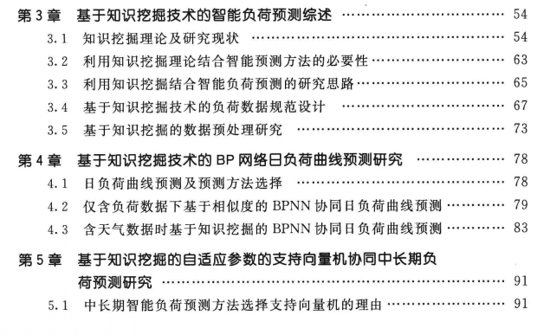
- 中文论文检索（期刊论文、学位论文、会议论文）
选用CNKI跨库查找
  - 检索式（最终的）
(AB = 机器学习+神经网络+大数据+深度学习+人工智能) AND (AB=负荷预测)
  - 检索平台设置和检索结果页面需截图（最终的 图中必须体现检索结果的条数）

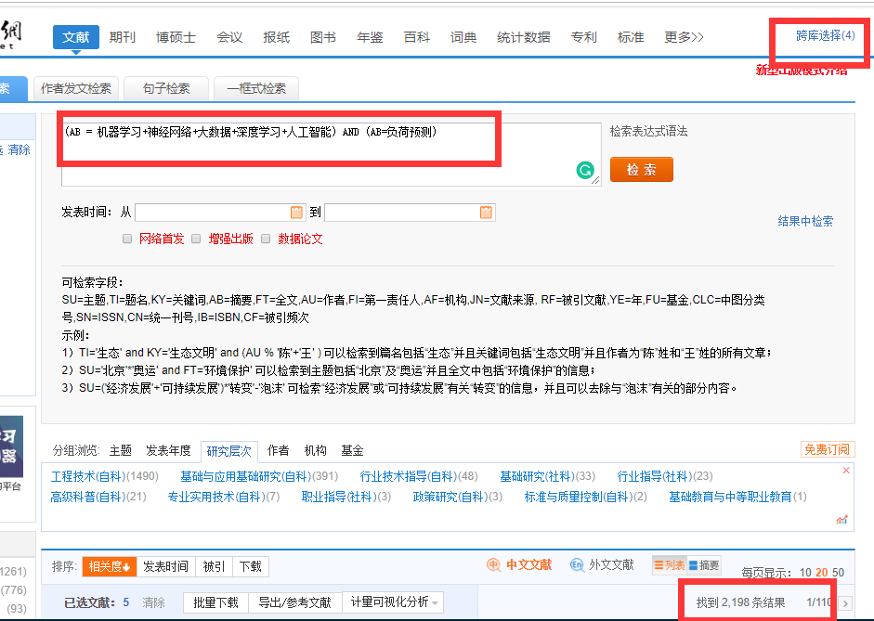
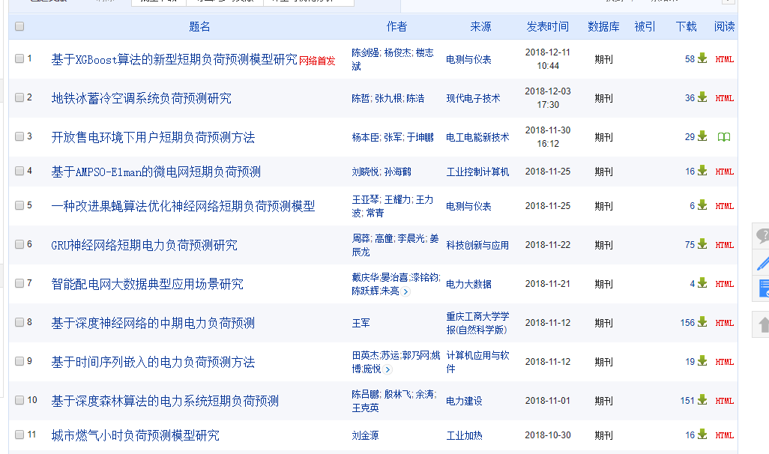

  - 选择最有代表性的论文15篇，并针对其中10篇具体说明选择的理由。（要求3种文献类型都要，以参考文献的格式）
选择理由：以下 6 篇文章在最终检索结果中被引次数最多的，且是中国电气工程学报或中南大学学报(自然科学版)上的文章，有较大的参考性。从时间跨度来说，有 2000 年左右的，也包含最近 3 年的文章。
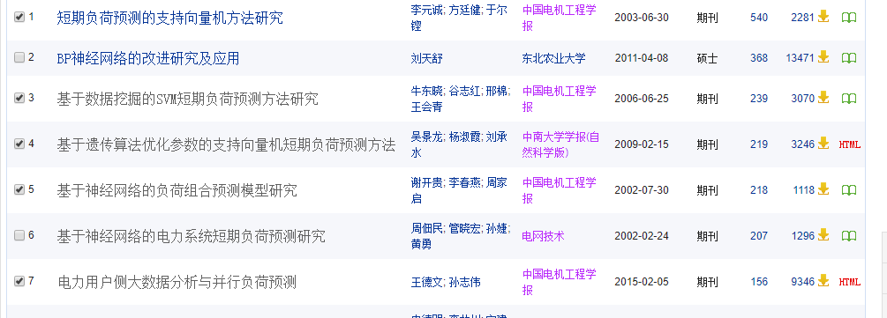


以下对篇文章进行说明：
[1]李元诚,方廷健,于尔铿.短期负荷预测的支持向量机方法研究[J].中国电机工程学报,2003(06):55-59.
此文章的参考文献基本都是外文的，一般来看，负荷预测最先发展是在国外，具有可借鉴性，在后续的外文参考文献会借鉴本文的所引用的外文参考文献。
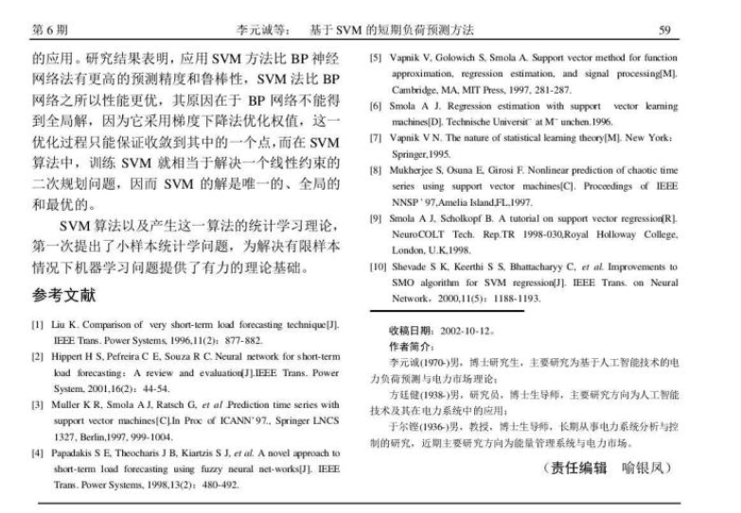
[2]牛东晓,谷志红,邢棉,王会青.基于数据挖掘的SVM短期负荷预测方法研究[J].中国电机工程学报,2006(18):6-12.
本文所使用的预测方法与文献 1 所使用的方法相同，说明此方法在负荷预测上可行性。
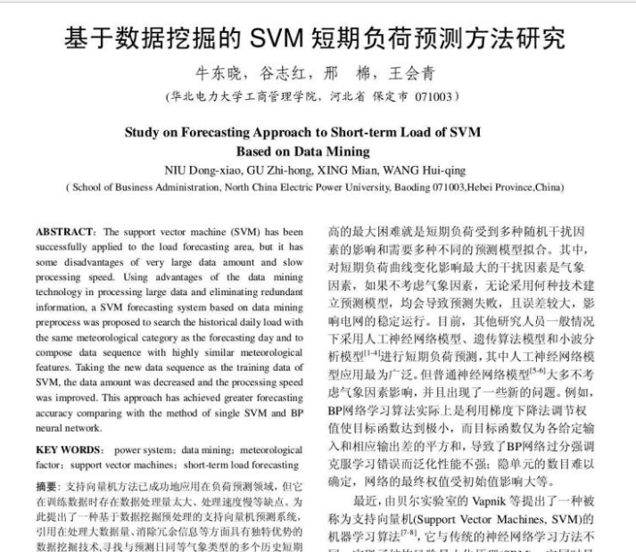
[3]吴景龙,杨淑霞,刘承水.基于遗传算法优化参数的支持向量机短期负荷预测方法[J].中南大学学报(自然科学版),2009,40(01):180-184.
在以上文章的基础上结合了新的算法，也从其他文献得知，将几种算法用来对负荷进行预测成为那个时期的主流。
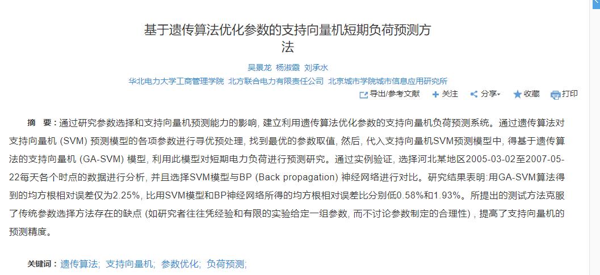
[4]谢开贵,李春燕,周家启.基于神经网络的负荷组合预测模型研究[J].中国电机工程学报,2002(07):85-89.
[5]王德文,孙志伟.电力用户侧大数据分析与并行负荷预测[J].中国电机工程学报,2015,35(03):527-537.
[6]刘科研,盛万兴,张东霞,贾东梨,胡丽娟,何开元.智能配电网大数据应用需求和场景分析研究[J].中国电机工程学报,2015,35(02):287-293.
本文是综述类文章，总结了配电网大数据的来源和特征，从智能配电网中的应用场景出发,分别从配电网负荷预测、运行状态评估与预警、电能质量监测和评估、基于配电网数据融合的停电优化等方面进行分析，归纳了配电网大数据关联模型建模方法和配电网大数据分析手段。能够通过本文了解大数据在电网应用的背景知识。
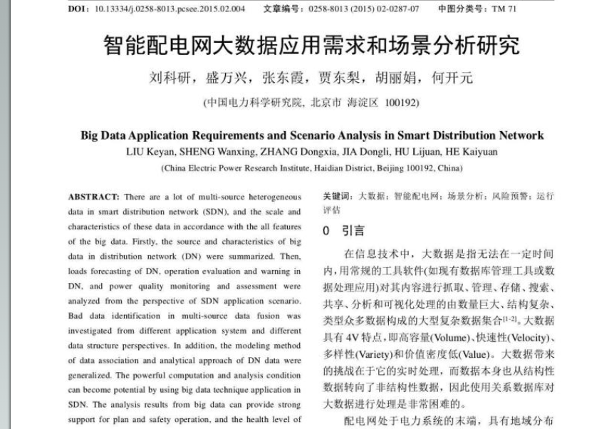
—————————————— 分隔符 ———————————————————
[7]贾振堂. 人工神经网络在智能电网中的应用回顾与展望[A]. 中国电工技术学会自动化及计算机应用专业委员会、中国电器工业协会设备网现场总线分会、全国电器设备网络通信接口标准化技术委员会.2015年全国智能电网用户端能源管理学术年会论文集[C].中国电工技术学会自动化及计算机应用专业委员会、中国电器工业协会设备网现场总线分会、全国电器设备网络通信接口标准化技术委员会:中国电工技术学会自动化及计算机应用专业委员会,2015:10.
本文出自 2015 年全国智能电网用户端能源管理学术年会论文集。是一篇综述类文章，有助于了解神经网络在负荷预测中过去几年的运用，也为神经网络负荷预测提供新思路。
该学会在学术领域有一定的地位，参考性较强。
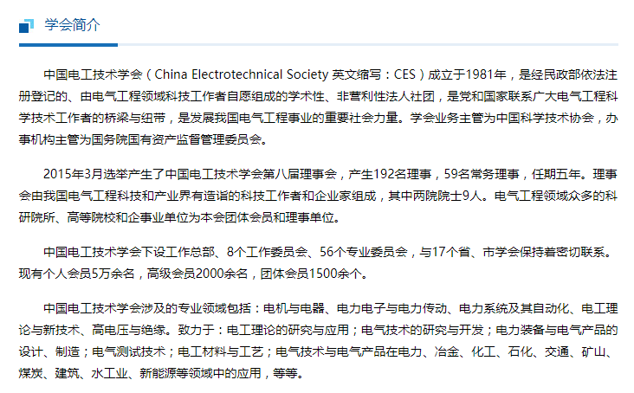
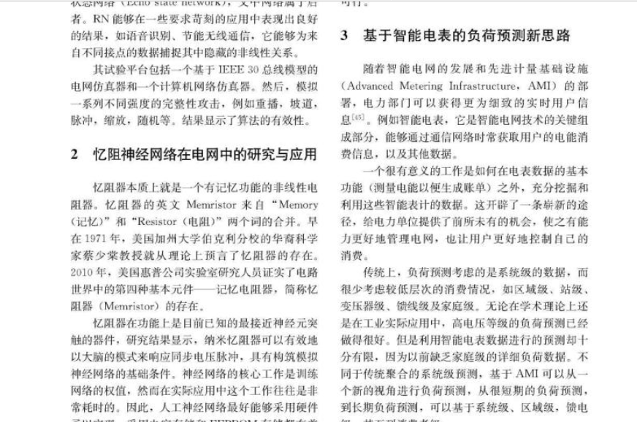
[8]陈剑强,杨俊杰,楼志斌.基于XGBoost算法的新型短期负荷预测模型研究[J/OL].电测与表:1-7[2018-12-20].http://kns.cnki.net/kcms/detail/23.1202.TH.20181208.1005.018.html.
[9]王亚琴,王耀力,王力波,常青.一种改进果蝇算法优化神经网络短期负荷预测模型[J].电测与仪表,2018,55(22):13-18+24.
以上两篇都是最近新发表的，且都是来自核心期刊，是最新研究的结果，对现阶段负荷预测的研究非常有帮助
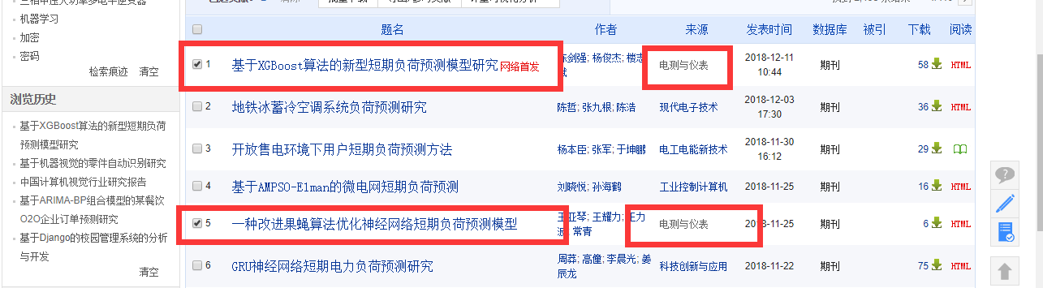

[10]简献忠. 深度学习在短期电力负荷预测中的应用[A]. 中国高科技产业化研究会智能信息处理产业化分会.第十二届全国信号和智能信息处理与应用学术会议论文集[C].中国高科技产业化研究会智能信息处理产业化分会:中国高科技产业化研究会,2018:4.
本文来自会议文章，能代表一个行业的发展趋势。
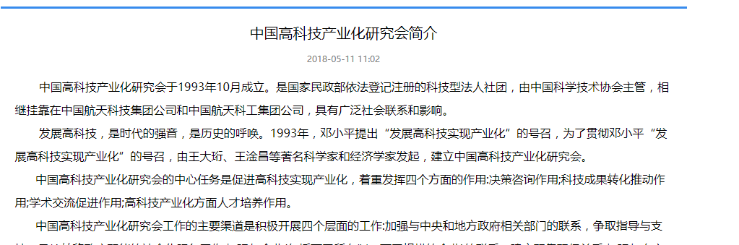
以下来自学位论文
[11]龙鑫. 基于Spark和Holt-Winters模型的短期负荷预测方法[D].西南交通大学,2017.
[12]程宇也. 基于人工神经网络的短期电力负荷预测研究[D].浙江大学,2017.
[13]石德琳. 基于神经网络的电力负荷预测研究与实现[D].山东大学,2016.
[14]王德文,孙志伟.电力用户侧大数据分析与并行负荷预测[J].中国电机工程学报,2015,35(03):527-537.
[15]陈伟淳. 基于多神经网络的智能电网短期负荷预测研究[D].华南理工大学,2012.

  - 描述你查找过程中检索策略调整的情况。例如最初的检索策略如何，经过怎样的调整形成最终的检索策略，包括如何调整检索字段，如何调整检索词等
首先使用的是高级检索，因为本课题相近的词汇比较多，高级检索无法输入多个近义词，故考虑使用专业检索。
最初的检索式：(AB = 机器学习+神经网络) AND (AB=负荷预测)
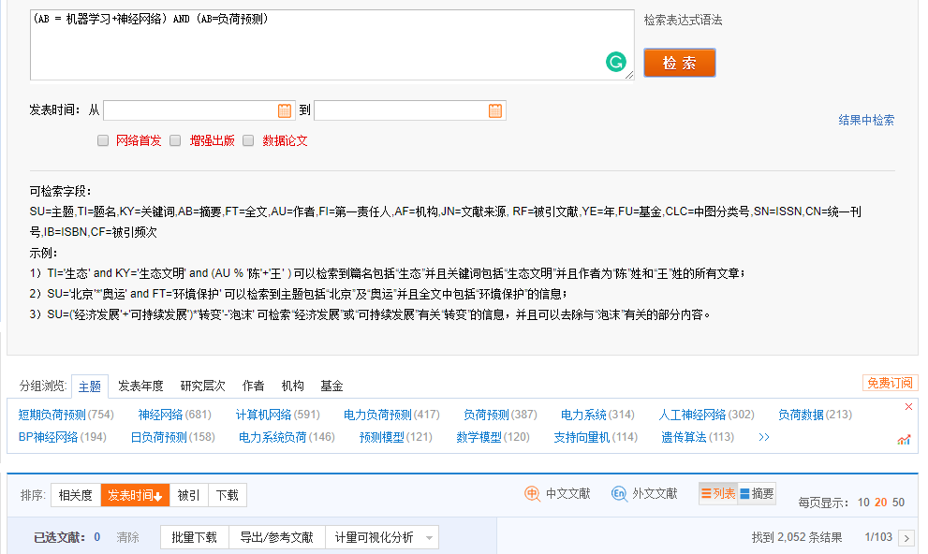
考虑到可能还有其他近义词：如大数据、人工智能等会影响结果，故添加了几个近义词或相关词。
检索式：(AB = 机器学习+神经网络+大数据+深度学习+人工智能) AND (AB=电力负荷预测) 添加“电力”一词在“负荷预测”前，想限定在特定学科上，发现检索出来的结果变少了，且与上一次检索时缺少了很多相关的文章，考虑到是因为 “负荷预测”一词在基本只在电力领域被使用，所以，在最后一次的检索中，就去掉了“电力”一词。
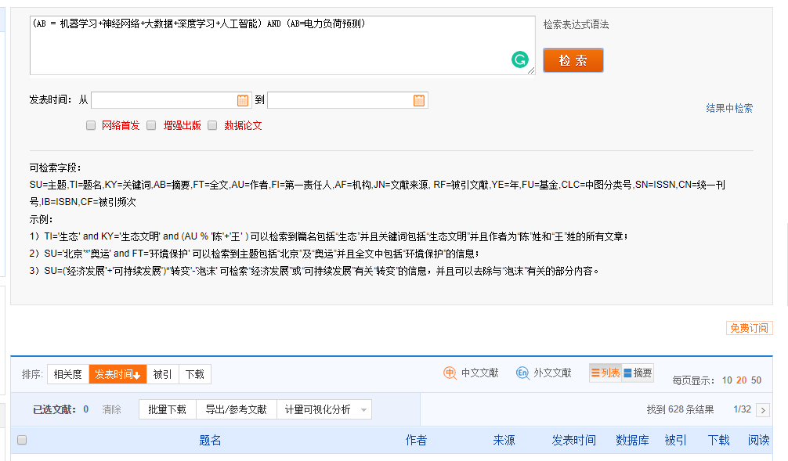

- 外文文献（利用SCI或EI检索与课题有关的信息 选用一个即可）
  - 检索工具
SCI 检索
  - 检索式（最终的）
(主题="machine learning" OR "deep learning" OR neural network*) AND (主题= power system*) AND (主题= forecast*)
  - 检索平台设置和检索结果页面需截图（最终的）
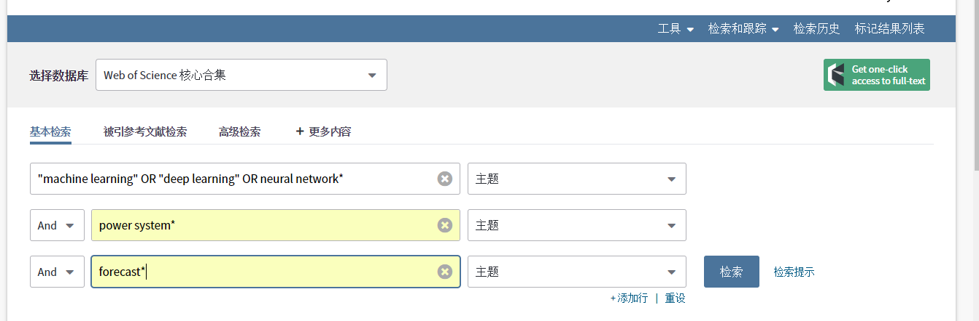
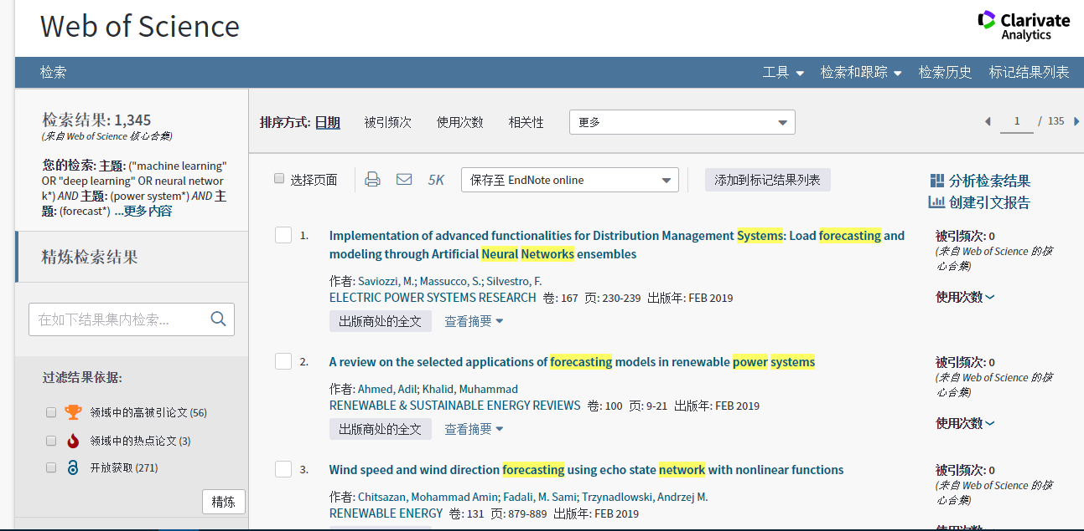
  - 选择最有代表性的5篇论文（以参考文献的格式），说明选择的原因
[1] AHMED A, KHALID M. A review on the selected applications of forecasting models in renewable power systems[J]. RENEWABLE & SUSTAINABLE ENERGY REVIEWS, 2019,100:9-21.
本文章介绍了可再生资源和功率预测模型的选定应用的文献综述。根据过去十年高质量研究出版物起草的，且是最近发表的，有一定代表性和参考价值。
[2] SAVIOZZI M, MASSUCCO S, SILVESTRO F. Implementation of advanced functionalities for Distribution Management Systems: Load forecasting and modeling through Artificial Neural Networks ensembles[J]. ELECTRIC POWER SYSTEMS RESEARCH, 2019,167:230-239.
本文提出了两种高级功能的设计和实现:负荷预测和负荷建模， 这两种算法都是基于人工神经网络(ANN)的集成。文章说明在实际配电网上取得的良好性能，鼓励利用这两种技术来处理需求不确定性，以有效利用可控资源，并面对资源的随机行为。并且也是最近新发表的。
[3] WANG J, YANG W, DU P, et al. Research and application of a hybrid forecasting framework based on multi-objective optimization for electrical power system[J]. ENERGY, 2018,148:59-78.
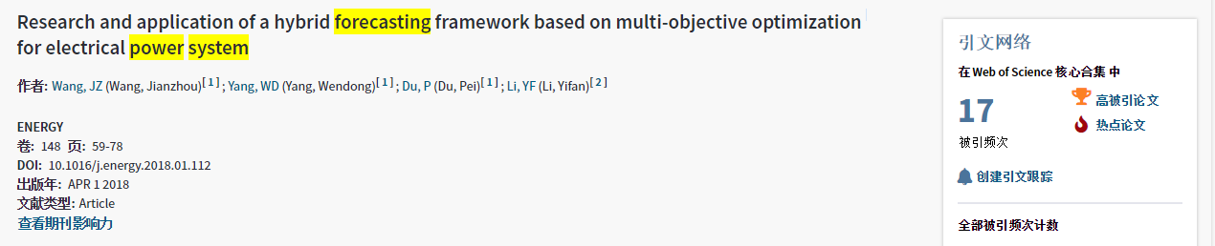
该文章成功地开发了一种基于多目标蜻蜓算法(MODA)的混合预测框架，以同时实现高精度和可靠的稳定性。该框架由数据预处理、优化、预测和评价四个模块组成。在该框架中，为了克服单目标优化算法的缺点，将 MODA 作为优化模块的一部分，对 Elman 神经网络 (ENN) 模型进行优化。并结合数据预处理和评价模块，分别对该框架进行综合评价，以提高预测性能。实证结果表明，该预测框架可作为电网规划管理的有效工具。
本文是高被引文章且是最近发表的，提出来一种新的算法，在我研究的内容中可以参考此算法来进行分析。
[4] ZENG N, ZHANG H, LIU W, et al. A switching delayed PSO optimized extreme learning machine for short-term load forecasting[J]. NEUROCOMPUTING, 2017,240:175-182.
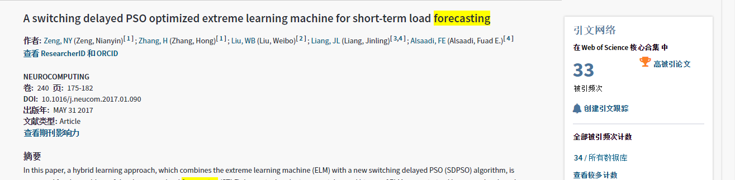该文章是高被引文章。
在该文章中，针对短期负荷预测问题，提出了一种将极端学习机（ELM）与新的切换延迟PSO（SDPSO）算法相结合的混合学习方法。实验结果表明，与径向基函数相比，所提出的学习算法可以获得更好的预测结果神经网络（RBFNN）算法。可以作为负荷预测的算法之一来进行精度对比。
[5] NOWOTARSKI J, WERON R. Recent advances in electricity price forecasting: A review of probabilistic forecasting[J]. RENEWABLE & SUSTAINABLE ENERGY REVIEWS, 2018,81(1):1548-1568.
本文是一篇综述类文章，对于了解国外负荷预测技术的发展特别是智能电网的发展有重要的参考价值，且是高被引文章。
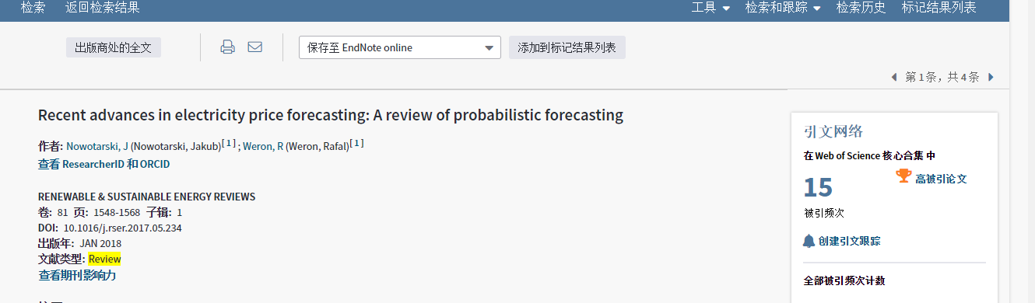

  - 选择其中一篇可直接下载全文的列出篇名，并拷贝全文的第一页（直接截图第一页）

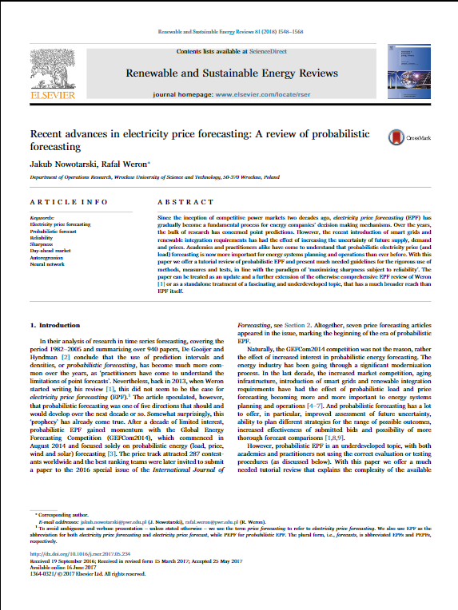
  - 列出我校购买的外文数据库中还有哪些数据库收藏有与你专业相关的内容信息，写出数据库的名称
IEEE、EI
- 综合结果分析
通过这次检索，你觉得你的课题是否有创新性，如果有，主要体现在哪些方面；如果没有，主要存在什么问题，拟如何改进。
通过本次检索我觉得我的课题具有一定的创新性，因为新的算法和预测的框架在不断的出现，选择对特定系统进行负荷预测的算法具有很强的工程意义。

三、文献综述
机器学习在电力系统负荷预测的应用
梁世佳
摘要：电力产业在国民工业系统中具有支柱作用,电力的平稳运行关乎国民经济的命脉。在电力系统管理中,电力负荷预测至关重要。准确的电力负荷预测能够为电力系统的平稳运行、制定合理电价、电力实时调度提供重要依据[1] 。
本文将国内外现有的用于负荷预测的机器学习算法进行整理对比，由于电力负荷预测受经济、天气、国内外等非数值特征影响，本文旨在提出一种可以对这些非数值特征进行量化的方法并利用机器学习算法对实际负荷进行预测，以提高精确度。
关键词：机器学习、神经网络、电力系统、负荷预测、算法
前言：
电力系统负荷预测对电力经济调度、电力生产计划、分析电力系统安全有着重要作用。有助于电力服务公司做出决策、对企业能耗管理、社会的能源合理使用有重要的经济意义和社会效益[2]。电力系统正在所有部门、所有电压水平上发生重大变化。可再生能源(RES)的日益渗透、能源市场的自由化、活跃客户的扩大、促进可持续和低排放政策的绿色能源政策的日益扩散，是电力系统发展的主要推动力[3]。当前随着人工智能的发展，新的预测算法不断涌现，但是没有哪一种算法可以适用所有的情况，故本文旨在提出一套负荷预测算法的选择系统，有助于企业选择合适的算法对自身的电力负荷进行预测。
负荷预测技术概述与负荷算法介绍
- 负荷预测技术概述
- 负荷预测的分类
负荷预测分为三类：短期预测、中期预测和长期预测。在现代电力系统中，负荷的变化迅速，对负荷预测的精度、预测速度要求越来越高，故现在电力系统中还将超短期负荷预测纳入其中[4]。
- 电力系统负荷预测的基本原理
负荷预测基于负荷以往的趋势来判断其未来一段时间内可能的发展情况及趋势。故要准确预测负载，必须有科学的原则来指导负载预测。可知性原理、可能性原理、连续性原理、相似性原理、反馈性原理[5]。
- 影响负荷预测的因素
天气因素：天气因素对短期的负荷预测有着关键的作用。比如常见的影响原因有气温的高低、空气中的湿度大小、风力状况、不同的天气类型等。
时间因素：时间因素也是一个不可忽略的因素，工厂上下班时间、节假日工厂停产、季节的变换。
随机因素：电力系统随机变化的特性往往造就了相当多的不确定因素。如国内外经济环境、天气因素等。
- 负荷预测的方法
回归模型预测技术：线性回归预测主要分为一元线性回归预测和多元回归预测。在一元回归分析中，把一个自变量和一个因变量的关系用一条近似的直线来表示的方法就叫做回归分析叫做一元回归分析。
时间序列预测技术：时间预测序列就存在的某种规律建立和预测生成实际数据的随机过程的数学模型。模型建立起来，便可以用此模型进行实际的预测。
人工神经网络预测技术：神经网络最适合的应用领域应该属负荷预测。其预测的方法对比经典预测法和传统预测法有更高的准确度[6]。
小波分析预测技术：小波分析是频域和时域变换的分析方法。它在两种变换上都具有很好的局部化的性质，同时也能根据系统输入的信号的频率设置采样的时间。对于细微的信号有较好的捕获和分析能力。
- 电力大数据分析
随着大数据技术的发展，对电力系统产生的海量数据有着极强的处理能力，运用并行化计算模型与内存并行化计算框架可以针对电力用户侧的大数据进行分析[7]。传统上，电力负荷预测考虑的是系统级的数据，而较少考虑低层次的消费情况，如区域级、家庭级。大数据分析能充分考虑各个级别的电力数据，以至于能有较高的精度在负荷预测上面[6]。
- 负荷预测算法介绍
- 支持向量机预测 (Support Vector Machines(SVM) )
它与传统的神经网络学习方法不同，实现了结构风险最小化原理(SRM)，它同时最小化经验风险与 VC 维的界 这就取得了较小的实际风险，即对未来样本有较好的泛化性能。SVM的另一个优点是它的训练等价于解决一个线性约束的二次规划问题，存在唯一解，解中只有一部分不为零 对应的样本就是支持向量。支持向量实际上是训练集的子集，对支持向量的最低分类等价于对训练集的分类。SVM 最初用来解决模式识别问题，目的是发现泛化性能好的决策规则。SVM 已经扩展为解决非线性回归估计问题，而且与神经网络方法相比，有着显著的优越性被认为是人工神经网络方法的替代方法[8-10]。
- 长短期记忆（LSTM）模型
长短期记忆（Long short-term memory, LSTM）是一种特殊的RNN，主要是为了解决长序列训练过程中的梯度消失和梯度爆炸问题。简单来说，就是相比普通的RNN，LSTM能够在更长的序列中有更好的表现。LSTM内部主要有三个阶段，1. 忘记阶段。这个阶段主要是对上一个节点传进来的输入进行选择性忘记。简单来说就是会 “忘记不重要的，记住重要的”。2. 选择记忆阶段。这个阶段将这个阶段的输入有选择性地进行“记忆”。主要是会对输入进行选择记忆。哪些重要则着重记录下来，哪些不重要，则少记一些。3. 输出阶段。这个阶段将决定哪些将会被当成当前状态的输出[11]。
- 神经网络算法
Back-Propagation (BP) 是一种多层的前馈神经网络，输入的信号往前传送，误差往反方向传播。在往前传送的过程中，输入的变量顺着输入层经隐藏层处理，直到输出层输出。后面一层神经的状态只受上一层神经元的控制。当输出层达不到预期设想的效果，那么神经网络的误差就会进入反向传播的阶段。从分析预测产生的误差来不断调节网络的权值和阈值，实现一个逐渐接近理想输出的预测值[12]。
- 新型短期负荷预测模型
Extreme Gradient Boosting(XGBoost)由于计算速度快、模型表现好、在应用实践中表现出优良的效果和效率的特点，被广为运用。XGBoost 用于监督学习问题，利用训练数据，来预测目标变量。XGBoost 选择决策树作为它的弱学习器，在每次训练单个弱学习器时，都将上一次分错的数据权重提高一点再进行当前单个弱学习器的学习，然后通过加入新的弱学习器，来努力纠正前面所有弱学习器的残差，最终把多个学习器加权求和在一起用来进行最终预测[13]。
基于多目标蜻蜓算法 (MODA) 的混合预测框架，以同时实现高精度和可靠的稳定性。该框架由数据预处理、优化、预测和评价四个模块组成。在该框架中，为了克服单目标优化算法的缺点，将MODA作为优化模块的一部分，对Elman神经网络(ENN)模型进行优化。并结合数据预处理和评价模块，分别对该框架进行综合评价，以提高预测性能[14]。
总结：本文对从负荷预测的分类、原理、影响负荷预测的因素、常见的负荷预测方法对负荷预测技术进行了简要概述。并对几种负荷预测算法进行介绍。

参考文献:
[1]. 石德琳, 基于神经网络的电力负荷预测研究与实现, 2016, 山东大学. 第 65页.
[2]. Ahmed, A. and M. Khalid, A review on the selected applications of forecasting models in renewable power systems. RENEWABLE & SUSTAINABLE ENERGY REVIEWS, 2019. 100: p. 9-21.
[3]. Saviozzi, M., S. Massucco and F. Silvestro, Implementation of advanced functionalities for Distribution Management Systems: Load forecasting and modeling through Artificial Neural Networks ensembles. ELECTRIC POWER SYSTEMS RESEARCH, 2019. 167: p. 230-239.
[4]. 程宇也, 基于人工神经网络的短期电力负荷预测研究, 2017, 浙江大学. 第 74页.
[5]. 陈伟淳, 基于多神经网络的智能电网短期负荷预测研究, 2012, 华南理工大学. 第 73页.
[6]. 贾振堂与赵飞, 人工神经网络在智能电网中的应用回顾与展望, in 2015年全国智能电网用户端能源管理学术年会2015: 中国上海. 第 10页.
[7]. 王德文与孙志伟, 电力用户侧大数据分析与并行负荷预测. 中国电机工程学报, 2015(03): 第527-537页.
[8]. 李元诚, 方廷健与于尔铿, 短期负荷预测的支持向量机方法研究. 中国电机工程学报, 2003(06): 第55-59页.
[9]. 牛东晓等, 基于数据挖掘的SVM短期负荷预测方法研究. 中国电机工程学报, 2006(18): 第6-12页.
[10]. 吴景龙, 杨淑霞与刘承水, 基于遗传算法优化参数的支持向量机短期负荷预测方法. 中南大学学报(自然科学版), 2009(01): 第180-184页.
[11]. 简献忠, 任成国与王如志, 深度学习在短期电力负荷预测中的应用, in 第十二届全国信号和智能信息处理与应用学术会议2018: 中国浙江杭州. 第 4页.
[12]. 王亚琴等, 一种改进果蝇算法优化神经网络短期负荷预测模型. 电测与仪表, 2018(22): 第13-18+24页.
[13]. 陈剑强, 杨俊杰与楼志斌, 基于XGBoost算法的新型短期负荷预测模型研究. 电测与仪表: 第1-7页.
[14]. Wang, J., et al., Research and application of a hybrid forecasting framework based on multi-objective optimization for electrical power system. ENERGY, 2018. 148: p. 59-78.

四 评价与建议
这门课最大的收获就是掌握了 NoteExpress 这个工具，极大提高了我的写作效率，极大方便阅读文章，能做到真正的专注于文献阅读。最后这个报告的格式好像不是有特别的要求，其实格式应该是比较重要的，所有建议老师以后可以统一一下格式。信息检索应该是一门动手实践课，而且技术和工具也日益变化，不是很理解为什么还要进行卷面考试。不过最大的收获还是 NoteExpress。

